ISTITUTO PROFESSIONALE DI STATO PER L'INDUSTRIA E L'ARTIGIANATO“ ENRICO MEDI “ Via Leonardo da Vinci,364 - 90133 PALERMO (PA) - C.F.: 970217611828
Tel.091 - 405 108 Fax 091 -402083 e-mail pari0017@bdp.it
DOCUMENTO DI ESONERO BOLLA ACCOMPAGNAMENTO

DICHIARAZIONE
Ai sensi e per gli effetti del D.P.R. 06/10/1978, n. 627, si dichiara che il seguente materiale
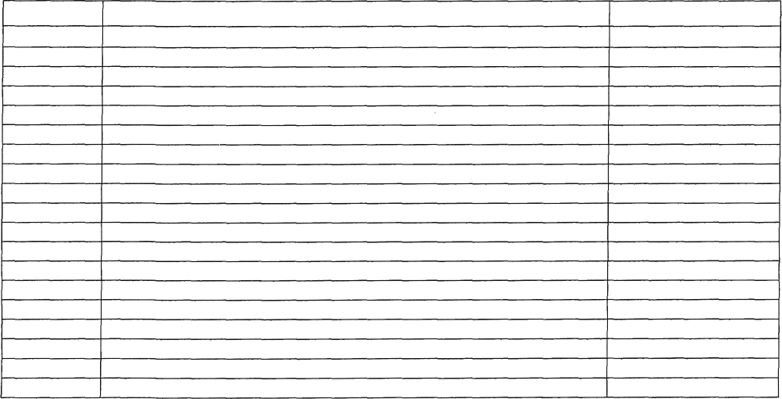
Q.TA’
DESCRIZIONE
INV
Trasportato dal Sig. a mezzo

trasferimento definitivo
trasferimento temporaneo dal al
da

L’ASSISTENTE TECNICO
__________________________________________
Palermo, lì

VISTO DEL DSGA

(Dott.ssa Annamaria Maggio)

